Poniedziałek, 01.06.2020.
Dzisiaj jest…
Dzień Dziecka
Życzę Wam moje kochane Pracowite Pszczółki samych radości i uśmiechów,
dnia pełnego zabawy i niespodzianek.
Niech spełniają się Wasze marzenia.
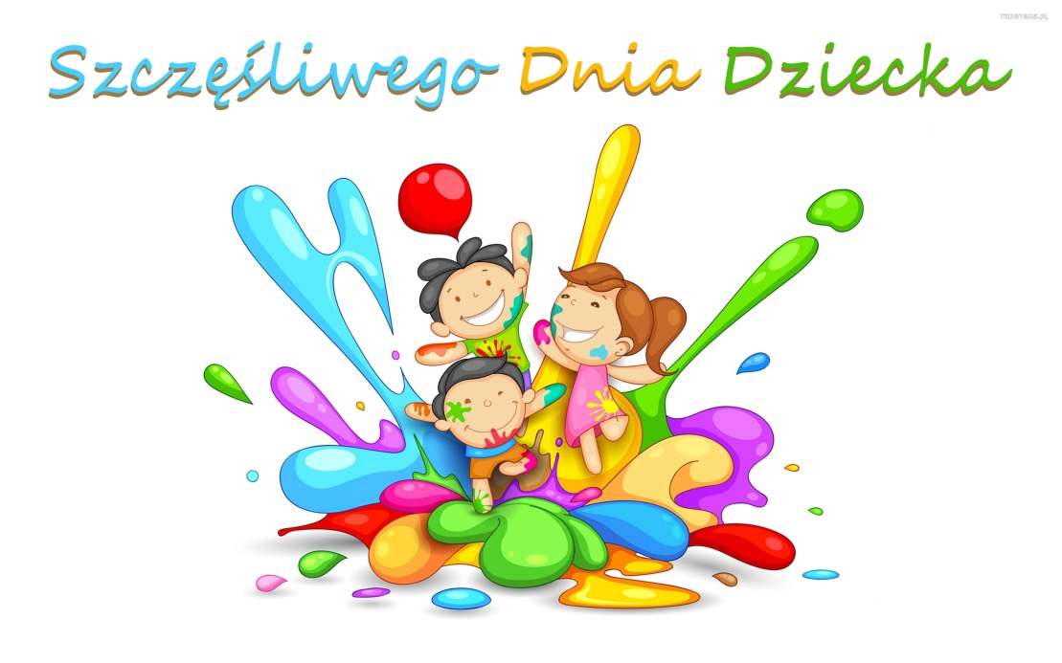
Jeśli znajdziecie czas i będziecie mieć siły to zapraszam na to,
co dziś dla Was przygotowałam.
Będzie też ode mnie niespodzianka…szukajcie jej w Galerii przedszkola.
To album Pracowitych Pszczółek ale zamiast Was są Wasi rodzice, kiedy byli dziećmi. Za dziewczynki z naszej grupy są ich mamusie, a za chłopców oczywiście tatusiowie. Jest też Pani Asia no i Pani Ilonka.
Ciekawa jestem komu uda się rozpoznać swoją mamę czy swojego tatę.
Przesyłam buziaki i mocno Was ściskam…
Pani Ilona
I. Dzieci mają swoje prawa i obowiązki – budowanie świadomości nt. praw i obowiązków.
1. Wysłuchaj wiersza pt. Marzenia (Maciejka Mazan) , spróbuj odpowiedzieć na kilka pytań.
Tam, gdzie wieczne śniegi
i gdzie słońce świeci,
w górach i nad morzem –
wszędzie żyją dzieci.

Te mieszkają w igloo,
inne pod palmami,
lubią czytać książki,
bawić się lalkami,
ale w każdym kraju,
jak wielka jest Ziemia,
wszystkie dzieci mają
te same marzenia.
Żeby się nie martwić
i żeby się nie bać,
żeby tylko deszczyk
lub śnieg padał z nieba,
by do domu wrócić,
gdy się wyszło rano
i by w domu na nich
czekał tata z mamą.

- O kim opowiada wiersz?
- Jakie dzieci na całym świecie mają marzenia?
- Czy te marzenia są podobne, czy różne?
- Czy ty masz jakieś marzenia (pragnienia)? Opowiedz jakie?

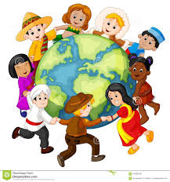
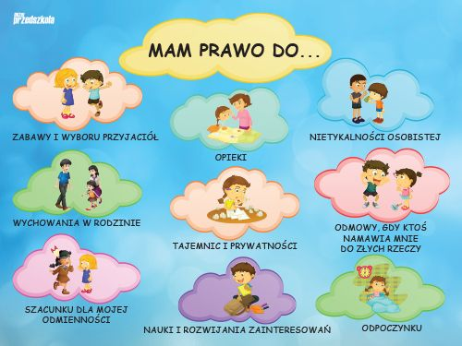

Mam też obowiazki:
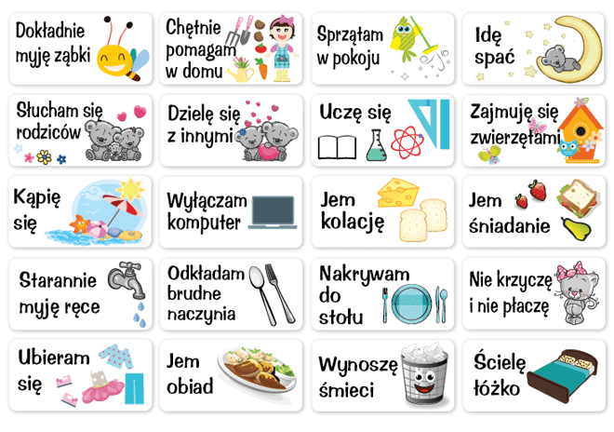

2. K.P.5 s.42 z.1

3. Posłuchaj wiersza „My dzieci świata”

https://www.youtube.com/watch?v=zldYe03Yx0

4. K.P.5s.46z1 i s.47z3

II. Mali muzycy.

1. Posłuchaj piosenki Majki Jeżowskiej – obejrzyj teledysk.

https://www.youtube.com/watch?v=Y_kIVuTfVk4

2. Małe dzieci mogą być wielkimi artystami:

https://drive.google.com/open?id=1KQdH04sbum0Olne8jTGrKos0egyzIhnd

Jeśli masz ochotę przypomnij sobie i zaśpiewaj piosenki, które uczyłeś się z mamą w domu.

Dziś będzie jeszcze jedna niespodzianka…koniecznie musicie obejrzeć dzisiejszy Bonus.

